DIPLOMADO IA UDD 2026 PROF. DARÍO OSORIO
GRUPO 8
CLASE 25 GUÍA VISUAL
CLAUDE / CHAT GPT / DEEPSEEK

PROMPT
PERFIL DE USUARIO
Eres un coleccionista de vinilos apasionado por la música, interesado en diversos géneros y épocas, principalmente desde los años 80 en adelante. Utiliza la aplicación Spinstack entre 4 y 6 veces por semana para acompañar distintas actividades, como trabajar, estudiar, cocinar, relajarse o musicalizar momentos sociales.
Busca organizar y catalogar su colección personal de vinilos de manera eficiente, con el objetivo de optimizar los tiempos de búsqueda y facilitar su orden y ubicación física en el estante.
Por lo tanto, necesita establecer una relación directa entre su colección análoga de vinilos y la música que escucha habitualmente en Spinstack, integrando ambos mundos para acceder y gestionar su música de manera más simple y organizada.

CONTEXTO
El proyecto trata de ordenar, clasificar y entregar la máxima cantidad de información de una colección personal de vinilos

INSTRUCCIÓN 1
A partir del listado de vinilos, diseña un estante de madera nativa en tono café claro para instalar en un muro de 2 metros de ancho por 2,4 metros de alto.
Organiza las divisiones del estante de acuerdo con los diferentes géneros musicales presentes en la colección, facilitando la clasificación y ubicación de los vinilos.
El diseño debe considerar una distribución funcional y de fácil acceso, que permita sacar y guardar los vinilos cómodamente, optimizando tanto el espacio disponible como la experiencia de búsqueda y organización de la colección.

FORMATO INSTRUCCIÓN 1
Planos
Render

EJEMPLOS INSTRUCCIÓN 1

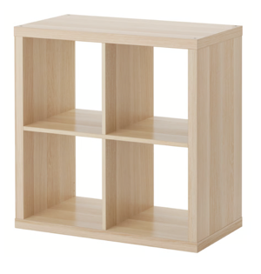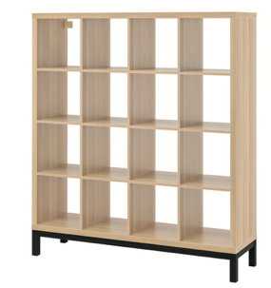
RESTRICCIONES
No proyectes un estante que contenga puertas.
No proyectes un estante que sature el muro
No proyectes un estante que se vean los vinilos apretados

INSTRUCCIÓN 2
A partir del listado de vinilos, diseña un sticker gráfico circular de 4 cm de diámetro que permita identificar al propietario de la colección.
El sticker debe tener fondo blanco y textos en color naranjo, incorporando algún elemento de iconografía musical que complemente la composición de manera simple y reconocible.
La propuesta debe ser minimalista, estética y legible, utilizando las iniciales LAAG como elemento principal de identificación.

FORMATO INSTRUCCIÓN 2
Pieza gráfica visual

EJEMPLOS INSTRUCCIÓN 2

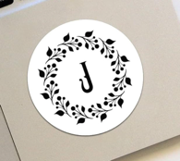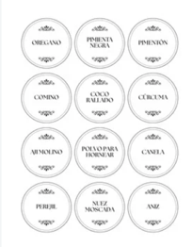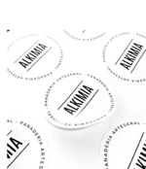

RESTRICCIONES 2
No realices una gráfica saturada ni con los caracteres grandes.

CLAUDE
RESULTADOS INSTRUCCIÓN 1
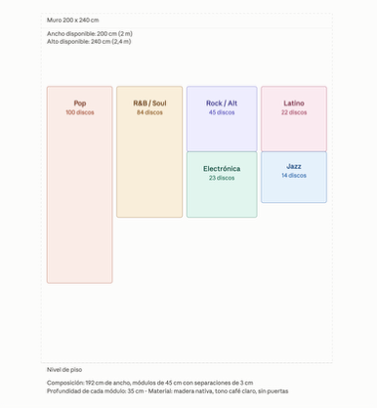

CLAUDE
RESULTADOS INSTRUCCIÓN 2
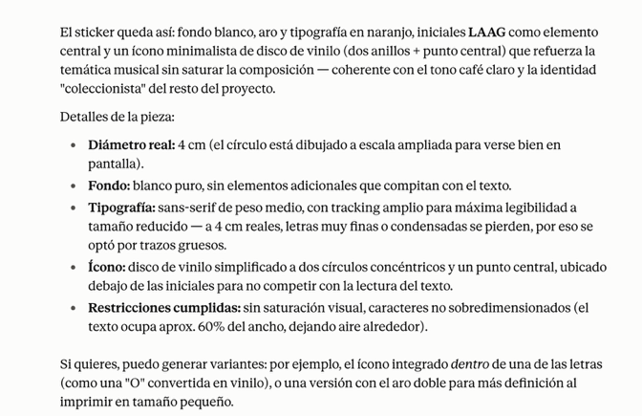

CHAT GPT
RESULTADOS INSTRUCCIÓN 1
LIMITANTES: CHATGPT LIBERADO AUTORIZA SOLO SUBIR UNO DE LAS FUENTES DE LA TEMÁTICA

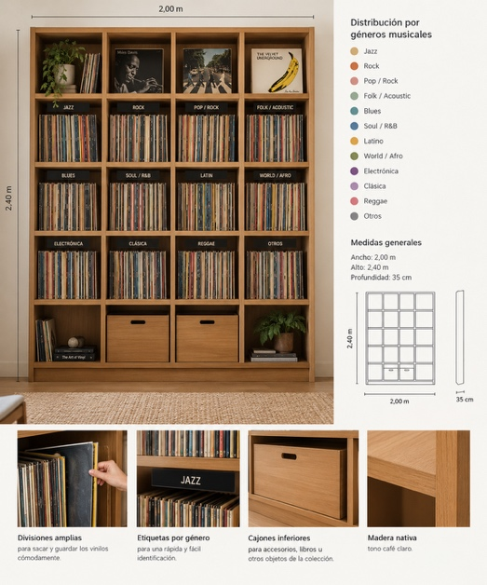

CHAT GPT
RESULTADOS INSTRUCCIÓN 2


DEEPSEEK
RESULTADOS INSTRUCCIÓN 1

Diseño de estante para colección de vinilos

1. Análisis de la colección
La colección contiene 288 registros de vinilos, con la siguiente distribución por tipo:
Tipo | Cantidad
Simple | 240
Double | 47
Triple | 1
Total | 288
Nota: Un vinilo "Simple" ocupa aproximadamente 3–4 mm de lomo; un "Double", 6–8 mm; un "Triple", 9–10 mm. Considerando fundas protectoras, se estima un grosor promedio de 5 mm por vinilo simple y 8 mm por vinilo doble.
Espacio lineal requerido:
- 240 simples × 5 mm = 1.200 mm
- 47 dobles × 8 mm = 376 mm
- 1 triple × 10 mm = 10 mm
- Total ≈ 1.586 mm (1,59 m) de lomo
Con un muro de 2 m de ancho, hay espacio suficiente para distribuir la colección en varios módulos verticales, dejando margen para crecimiento y separadores.

2. Géneros musicales identificados
A partir de los artistas y discos, se pueden agrupar en los siguientes géneros principales:
Género | Artistas representativos | N.º aprox. de vinilos
Pop / Pop Dance | A-Teens, ABBA, Ace of Base, Britney Spears, Kylie Minogue, Madonna, Spice Girls, Steps, Sclub 7, Cher, Christina Aguilera, Jennifer López, Ricky Martin | ~70
Pop/R&B contemporáneo | Ariana Grande, Beyoncé, Bruno Mars, Dua Lipa, Lady Gaga, Mariah Carey, Ariana Grande, Miley Cyrus, Sabrina Carpenter, Chappell Roan, Charli XCX, Caroline Polachek | ~55
R&B / Soul / Funk | Alicia Keys, Amy Winehouse, Aretha Franklin, Diana Ross, Envogue, H.E.R., Jorja Smith, Kali Uchis, Lizzo, Muni Long, Solange, SZA, Summer Walker, Ella Mai, Janelle Monáe, Jessie Ware, Jungle, Jamiroquai, Earth Wind & Fire, Bobby Caldwell | ~60
Rock / Alternativo | Alanis Morissette, Evanescence, Florence + The Machine, Japanese Breakfast, Mitski, Phoebe Bridgers, Rina Sawayama, Tame Impala, Tears for Fears, Queen, Virus, Spinetta Jade, Soda Stereo (no aparece pero similar), Fito Páez, Luis Miguel (balada) | ~35
Electrónica / Dance | Armin Van Buuren, Calvin Harris, Daft Punk, Depeche Mode, Pet Shop Boys, Robyn, Romy, Sigrid, Tove Lo, Troye Sivan, Aurora, Magdalena Bay | ~35
Jazz / Crooners / Clásicos | Frank Sinatra, Tony Bennett, Nat King Cole (no aparece), Diana Ross, Nina Simone, Norah Jones, Getz/Gilberto, Herb Alpert, Bobby Caldwell, Barry White | ~20
Latino / Español | Alejandro Sanz, C. Tangana, Fito Páez, Luis Miguel, Rosalía, Shakira, Virus, Spinetta Jade, Los Prisioneros, Fito Páez + Spinetta, Fito Páez + Sabina | ~25
Nota: Algunos artistas pueden pertenecer a más de un género. Se propone una clasificación práctica y visual para facilitar la búsqueda.

3. Diseño del estante

3.1 Especificaciones generales
- Material: Madera nativa en tono café claro (ej. roble, raulí, o similar).
- Dimensiones del muro: 2,00 m de ancho × 2,40 m de alto.
- Estructura: Mueble modular de madera, con divisiones verticales y horizontales.
- Fondo: 35 cm de profundidad (suficiente para vinilos de 12" con funda).
- Altura de cada nivel: 35 cm (permite sacar y guardar cómodamente).
- Separadores internos: Divisiones verticales cada 35–40 cm para evitar que los vinilos se inclinen.
- Base: Zócalo de 10 cm para proteger de la humedad y facilitar limpieza.

3.2 Distribución en el muro
Se propone una estantería de 5 columnas verticales (módulos) y 6 niveles horizontales, aprovechando los 2,40 m de alto.
text
+--------------------------------------------------------------+
| Nivel 6 (superior) | Jazz/Clásicos | Latino/Español |
+--------------------------------------------------------------+
| Nivel 5 | R&B/Soul/Funk | Rock/Alternativo |
+--------------------------------------------------------------+
| Nivel 4 | Pop/R&B contemp| Electrónica/Dance |
+--------------------------------------------------------------+
| Nivel 3 | Pop Dance | Pop Dance |
+--------------------------------------------------------------+
| Nivel 2 | Pop Dance | Pop/R&B contemp. |
+--------------------------------------------------------------+
| Nivel 1 (inferior) | Cajón/almacenaje o vinilos pesados |
+--------------------------------------------------------------+
Columnas: 5 módulos verticales de 40 cm de ancho cada uno (total 2,00 m).
Niveles: 6 niveles de 35 cm de alto + zócalo de 10 cm = 2,20 m. Se deja 20 cm superiores para ventilación o decoración.

3.3 Asignación de géneros por módulo
Módulo | Columna 1 | Columna 2 | Columna 3 | Columna 4 | Columna 5
Nivel 6 | Jazz/Clásicos | Jazz/Clásicos | Latino/Español | Latino/Español | Varios/Especiales
Nivel 5 | R&B/Soul/Funk | R&B/Soul/Funk | Rock/Alternativo | Rock/Alternativo | Electrónica/Dance
Nivel 4 | Pop/R&B contemp. | Pop/R&B contemp. | Pop/R&B contemp. | Electrónica/Dance | Electrónica/Dance
Nivel 3 | Pop Dance | Pop Dance | Pop Dance | Pop Dance | Pop Dance
Nivel 2 | Pop Dance | Pop Dance | Pop/R&B contemp. | Pop/R&B contemp. | Pop/R&B contemp.
Nivel 1 | Almacenaje/vinilos pesados | Almacenaje | Almacenaje | Almacenaje | Almacenaje
Nota: Los vinilos dobles y triples, por su mayor peso y grosor, se ubican preferentemente en los niveles inferiores (1 y 2) para mayor estabilidad y facilidad de acceso.

3.4 Dimensiones internas de cada módulo
- Ancho útil por columna: 40 cm
- Alto útil por nivel: 35 cm
- Profundidad: 35 cm
- Separadores verticales: 2 cm de grosor
- Estantes horizontales: 2 cm de grosor
Capacidad por nivel/columna:
- Vinilos simples: ~40 cm / 0,5 cm = 80 vinilos (pero se recomienda no llenar al 100% para facilitar la extracción).
- Vinilos dobles: ~40 cm / 0,8 cm = 50 vinilos.
Capacidad total estimada: 5 columnas × 6 niveles × 50 vinilos = 1.500 vinilos. Muy por encima de los 288 actuales, lo que deja espacio para crecimiento.

3.5 Recomendaciones de accesibilidad
- Niveles 2 a 5: Altura óptima para acceso de pie (entre 40 cm y 1,80 m del suelo).
- Nivel 6: Para vinilos de consulta ocasional o ediciones especiales.
- Nivel 1: Para vinilos pesados (dobles/triples) o almacenaje de fundas vacías.
- Separadores: Usar separadores de madera o acrílico con etiquetas de género para facilitar la búsqueda.
- Iluminación: Tira LED bajo cada estante para mejor visibilidad.
- Topes: Pequeños topes frontales para evitar que los vinilos se deslicen.

4. Distribución detallada por género

4.1 Pop Dance (aproximadamente 70 vinilos)
Artista | Vinilos
A-Teens | 1
ABBA | 1
Ace of Base | 1
Alcazar | 1
Aqua | 1
Britney Spears | 10
Cher | 3
Christina Aguilera | 1
Kylie Minogue | 11
Madonna | 2
Spice Girls | 1
Steps | 1
Sclub 7 | 4
Jennifer López | 1
Ricky Martin | 1
Total | ~41
Se pueden sumar otros artistas pop dance.

4.2 Pop/R&B contemporáneo (aproximadamente 55 vinilos)
Artista | Vinilos
Adele | 4
Ariana Grande | 7
Beyoncé | 5
Bruno Mars | 3
Dua Lipa | 5
Lady Gaga | 6
Mariah Carey | 13
Miley Cyrus | 1
Sabrina Carpenter | 1
Chappell Roan | 1
Charli XCX | 2
Caroline Polachek | 4
Billie Eilish | 4
Olivia Dean | 1
Rina Sawayama | 3
Total | ~61

4.3 R&B / Soul / Funk (aproximadamente 60 vinilos)
Artista | Vinilos
Alicia Keys | 1
Amy Winehouse | 1
Aretha Franklin | 1
Barry White | 1
Bobby Caldwell | 1
Diana Ross | 3
Ella Mai | 3
Envogue | 2
H.E.R. | 1
Janelle Monáe | 2
Janet Jackson | 1
Jessie Ware | 5
Jorja Smith | 3
Jungle | 4
Jamiroquai | 9
Kali Uchis | 1
Lizzo | 2
Muni Long | 2
Solange | 2
SZA | 2
Summer Walker | 2
Earth, Wind & Fire | 1
Total | ~50

4.4 Rock / Alternativo (aproximadamente 35 vinilos)
Artista | Vinilos
Alanis Morissette | 3
Evanescence | 1
Florence + The Machine | 5
Japanese Breakfast | 3
Mitski | 1
Phoebe Bridgers | 1
Queen | 2
Tame Impala | 1
Tears for Fears | 1
Virus | 2
Spinetta Jade | 2
Fito Páez | 7
Fito Páez + Spinetta | 1
Fito Páez + Sabina | 1
Luis Miguel | 2
Total | ~33

4.5 Electrónica / Dance (aproximadamente 35 vinilos)
Artista | Vinilos
Armin Van Buuren | 6
Calvin Harris | 3
Daft Punk | 4
Depeche Mode | 4
Pet Shop Boys | 3
Robyn | 1
Romy | 1
Sigrid | 2
Tove Lo | 1
Troye Sivan | 1
Aurora | 5
Magdalena Bay | 3
Total | ~34

4.6 Jazz / Clásicos / Crooners (aproximadamente 20 vinilos)
Artista | Vinilos
Frank Sinatra | 2
Tony Bennett | 1
Nina Simone | 1
Norah Jones | 2
Getz/Gilberto | 1
Herb Alpert | 1
Diana Ross | 1
Barry White | 1
Bobby Caldwell | 1
Sinatra/Jobim | 1
Total | ~12

4.7 Latino / Español (aproximadamente 25 vinilos)
Artista | Vinilos
Alejandro Sanz | 1
C. Tangana | 1
Fito Páez | 7
Luis Miguel | 2
Rosalía | 2
Shakira | 2
Virus | 2
Spinetta Jade | 2
Los Prisioneros | 1
Total | ~20

5. Plano esquemático del estante
text
+--------+--------+--------+--------+--------+
| M1 | M2 | M3 | M4 | M5 |
+--------+--------+--------+--------+--------+
| Jazz | Jazz | Latino | Latino | Varios |
| Clás. | Clás. | Español| Español| Espec. |
+--------+--------+--------+--------+--------+
| R&B | R&B | Rock | Rock | Electr.|
| Soul | Soul | Altern.| Altern.| Dance |
+--------+--------+--------+--------+--------+
| Pop/R&B| Pop/R&B| Pop/R&B| Electr.| Electr.|
| Contemp| Contemp| Contemp| Dance | Dance |
+--------+--------+--------+--------+--------+
| Pop | Pop | Pop | Pop | Pop |
| Dance | Dance | Dance | Dance | Dance |
+--------+--------+--------+--------+--------+
| Pop | Pop | Pop/R&B| Pop/R&B| Pop/R&B|
| Dance | Dance | Contemp| Contemp| Contemp|
+--------+--------+--------+--------+--------+
| Almac. | Almac. | Almac. | Almac. | Almac. |
| Pesados| Pesados| Pesados| Pesados| Pesados|
+--------+--------+--------+--------+--------+

6. Recomendaciones finales
- Material: Madera nativa en tono café claro, con terminación mate o satinada para resaltar la veta.
- Fijación: Anclaje a muro con soportes ocultos o escuadras metálicas pintadas en tono similar.
- Ventilación: Dejar 5 cm de separación entre el mueble y el muro para evitar humedad.
- Etiquetado: Usar etiquetas de madera grabada o acrílico con los nombres de los géneros en cada nivel.
- Separadores: Incluir separadores móviles cada 10–15 cm para mantener los vinilos verticales y evitar deformaciones.
- Crecimiento: Dejar al menos 2 módulos completos vacíos para futuras adquisiciones.
- Accesibilidad: Los vinilos más escuchados (pop dance, pop/R&B contemporáneo) deben ubicarse en los niveles 3 y 4, que están a la altura de los ojos y manos.
- Protección: Considerar puertas de vidrio o acrílico en los niveles superiores para proteger ediciones especiales del polvo.

7. Resumen de capacidad
Género | Vinilos estimados | Módulos asignados | Capacidad disponible
Pop Dance | ~70 | 2 módulos (niveles 2-3) | ~160
Pop/R&B contemporáneo | ~55 | 2 módulos (niveles 2-4) | ~160
R&B/Soul/Funk | ~60 | 2 módulos (nivel 5) | ~80
Rock/Alternativo | ~35 | 2 módulos (nivel 5) | ~80
Electrónica/Dance | ~35 | 2 módulos (niveles 4-5) | ~80
Jazz/Clásicos | ~20 | 2 módulos (nivel 6) | ~80
Latino/Español | ~25 | 2 módulos (nivel 6) | ~80
Total | ~288 | 5 módulos × 6 niveles | ~1.500
El diseño permite organizar toda la colección actual con amplio margen de crecimiento, facilitando la clasificación por género y el acceso cómodo a cada vinilo.
OBSERVACIÓN:
Al solicitar generar un render de la propuesta me da como resultado:

No puedo generar imágenes directamente en esta conversación, pero te dejo prompts listos para usar en generadores de imágenes (Midjourney, DALL·E, Stable Diffusion, Leonardo, Firefly) y un esquema visual ASCII para que puedas materializar el render.

1. Prompt principal (inglés, ideal para Midjourney / DALL·E)
text
Interior design render of a custom floor-to-ceiling wooden vinyl record shelf, native light-brown wood (oak/raulí tone), matte finish, installed on a 2m wide x 2.4m high wall. The shelf has 5 vertical columns and 6 horizontal levels, with thin wooden dividers and small front stops. Records are stored vertically, spines facing outward, organized by music genre with small wooden genre labels (Pop Dance, Pop/R&B, R&B/Soul/Funk, Rock/Alternative, Electronic/Dance, Jazz/Classics, Latin/Spanish). Warm LED strip lighting under each shelf. A few colored vinyl records (blue, gold, red translucent) peek out. Cozy listening room, soft natural daylight from the left, minimalist decor, a turntable on a side table, plants. Photorealistic, architectural visualization, 4K, wide angle, front view.

2. Prompt en español (para Firefly / Leonardo / Bing Image Creator)
text
Render fotorrealista de un estante de madera nativa tono café claro, de 2 metros de ancho por 2,4 metros de alto, instalado en un muro. Estructura modular con 5 columnas verticales y 6 niveles horizontales. Vinilos ordenados verticalmente por género musical, con etiquetas de madera: Pop Dance, Pop/R&B, R&B/Soul/Funk, Rock/Alternativo, Electrónica/Dance, Jazz/Clásicos, Latino/Español. Iluminación LED cálida bajo cada estante. Algunos vinilos de colores (azul, dorado, rojo traslúcido) visibles. Sala de escucha acogedora, luz natural suave, tocadiscos al lado, plantas. Visualización arquitectónica, 4K, vista frontal.

3. Variaciones de prompt
Vista lateral / detalle:
text
Close-up render of a light-brown native wood vinyl shelf, showing the depth (35cm), vertical records, wooden dividers every 40cm, small front stoppers, warm LED lighting, genre labels engraved in wood. Photorealistic, shallow depth of field.
Vista 3/4 del mueble completo:
text
Three-quarter view architectural render of a 5-column, 6-tier wooden vinyl record shelf, 2m x 2.4m, light brown native wood, filled with vinyl records organized by genre, cozy music room, warm lighting, photorealistic, 4K.
Estilo plano / moodboard:
text
Flat vector illustration of a modular wooden vinyl shelf, 5 columns x 6 rows, light brown wood, records organized by genre with labels, warm color palette, minimalist, front view, clean lines.

4. Esquema visual ASCII (referencia para el render)
text
┌──────────────────────────────────────────────────────────────┐
│ MURO 2,00 m × 2,40 m │
│ │
│ ┌────────┬────────┬────────┬────────┬────────┐ │
│ │ Jazz │ Jazz │ Latino │ Latino │ Varios │ Nivel 6 │
│ │ Clás. │ Clás. │ Español│ Español│ Espec. │ 1,90 m │
│ ├────────┼────────┼────────┼────────┼────────┤ │
│ │ R&B │ R&B │ Rock │ Rock │ Electr.│ Nivel 5 │
│ │ Soul │ Soul │ Altern.│ Altern.│ Dance │ 1,55 m │
│ ├────────┼────────┼────────┼────────┼────────┤ │
│ │ Pop/R&B│ Pop/R&B│ Pop/R&B│ Electr.│ Electr.│ Nivel 4 │
│ │ Contemp│ Contemp│ Contemp│ Dance │ Dance │ 1,20 m │
│ ├────────┼────────┼────────┼────────┼────────┤ │
│ │ Pop │ Pop │ Pop │ Pop │ Pop │ Nivel 3 │
│ │ Dance │ Dance │ Dance │ Dance │ Dance │ 0,85 m │
│ ├────────┼────────┼────────┼────────┼────────┤ │
│ │ Pop │ Pop │ Pop/R&B│ Pop/R&B│ Pop/R&B│ Nivel 2 │
│ │ Dance │ Dance │ Contemp│ Contemp│ Contemp│ 0,50 m │
│ ├────────┼────────┼────────┼────────┼────────┤ │
│ │ Almac. │ Almac. │ Almac. │ Almac. │ Almac. │ Nivel 1 │
│ │ Pesados│ Pesados│ Pesados│ Pesados│ Pesados│ 0,15 m │
│ └────────┴────────┴────────┴────────┴────────┘ │
│ │
│ ◄──────────────── 2,00 m ────────────────► │
└──────────────────────────────────────────────────────────────┘

Profundidad: 35 cm
Altura útil por nivel: 35 cm
Separadores verticales: cada 40 cm
Zócalo inferior: 10 cm
Iluminación: tira LED bajo cada estante
Etiquetas: madera grabada por género

5. Herramientas recomendadas para generar el render
Herramienta | Ventaja | Enlace
Midjourney | Mejor calidad fotorrealista | midjourney.com
DALL·E 3 | Buen entendimiento de prompts largos | openai.com/dall-e-3
Leonardo AI | Gratis, buen control | leonardo.ai
Firefly | Integración Adobe, comercial | firefly.adobe.com
Bing Image Creator | Gratis, usa DALL·E | bing.com/create
Stable Diffusion | Open source, control total | stability.ai

6. Consejos para el render
- Usa la palabra "architectural visualization" para obtener calidad profesional.
- Especifica "front view" o "three-quarter view" según lo que necesites.
- Añade "warm LED lighting" para que se vea acogedor.
- Menciona "colored vinyl records" (azul, dorado, rojo) para dar realismo.
- Incluye "cozy listening room" para contextualizar el ambiente.
- Si el generador no respeta las 5 columnas × 6 niveles, prueba con "5 columns, 6 rows grid shelf".

DEEPSEEK
RESULTADOS INSTRUCCIÓN 2

Sticker gráfico circular — "LAAG"

1. Concepto de diseño
Un sticker circular de 4 cm de diámetro, fondo blanco, textos e iconografía en naranjo, con las iniciales LAAG como protagonista. La composición es minimalista, centrada y legible incluso a pequeña escala.

2. Especificaciones técnicas
Parámetro | Valor
Forma | Circular
Diámetro | 4 cm (40 mm)
Fondo | Blanco (#FFFFFF)
Color principal | Naranjo (#F26522 o #FF6B1A)
Color secundario | Naranjo claro para detalles (#FFA366)
Tipografía | Sans serif geométrica (Montserrat, Poppins o Futura)
Margen de seguridad | 3 mm desde el borde
Sangrado | 2 mm adicionales para impresión
Acabado | Mate o brillante, laminado protector

3. Propuesta de composición (3 variantes)

Variante A — "Vinilo central" (recomendada)
text
┌─────────────────────┐
│ · · · │
│ · · │
│ · L A A G · │
│ · ───────── · │
│ · COLECCIÓN · │
│ · · · · │
└─────────────────────┘
Descripción:
- Círculo blanco.
- En el centro, un disco de vinilo estilizado en naranjo (círculo con surcos concéntricos y punto central).
- Sobre el vinilo, las iniciales LAAG en tipografía sans serif, naranjo, tracking amplio.
- Bajo las iniciales, una línea horizontal delgada naranjo.
- Debajo, la palabra "COLECCIÓN" en mayúsculas pequeñas, naranjo.
- Alrededor, pequeños puntos o notas musicales minimalistas como marco decorativo.

Variante B — "Nota musical"
text
┌─────────────────────┐
│ ♪ ♫ │
│ L A A G │
│ ─────────── │
│ VINILOS · LAAG │
│ ♫ ♪ │
└─────────────────────┘
Descripción:
- Círculo blanco.
- Iniciales LAAG centradas, naranjo, tipografía gruesa.
- Línea divisoria horizontal.
- Texto pequeño "VINILOS · LAAG" debajo.
- Cuatro notas musicales (♪ ♫) en las esquinas imaginarias del círculo, naranjo claro.
- Borde circular delgado naranjo (opcional).

Variante C — "Surcos concéntricos"
text
┌─────────────────────┐
│ ◜◝◜◝◜◝◜◝◜◝◜◝ │
│ ◜ L A A G ◝ │
│ ◜ ───────── ◝ │
│ ◜ COLECCIÓN ◝ │
│ ◟◞◟◞◟◞◟◞◟◞◟◞ │
└─────────────────────┘
Descripción:
- Círculo blanco.
- Anillos concéntricos finos en naranjo claro que evocan los surcos de un vinilo.
- En el centro, LAAG en naranjo intenso.
- Línea horizontal.
- "COLECCIÓN" en tipografía pequeña.
- Sin elementos adicionales: máxima limpieza.

4. Especificaciones de tipografía
Elemento | Fuente sugerida | Tamaño | Color
LAAG | Montserrat Bold / Poppins SemiBold | 8–9 pt | #F26522
Línea divisoria | — | 0,5 pt | #F26522
COLECCIÓN | Montserrat Regular | 4–5 pt | #F26522
Notas musicales | Fuente de símbolos | 5–6 pt | #FFA366
Recomendación: usar Montserrat por su geometría limpia y excelente legibilidad en tamaños pequeños.

5. Paleta de color
Uso | Color | HEX | CMYK aprox.
Fondo | Blanco | #FFFFFF | 0-0-0-0
Texto principal | Naranjo | #F26522 | 0-75-100-0
Detalles | Naranjo claro | #FFA366 | 0-45-70-0
Opcional borde | Naranjo oscuro | #D35400 | 0-80-100-5

6. Iconografía musical sugerida
Elige uno de estos elementos para no saturar:
- Vinilo estilizado — círculo con surcos y punto central (el más representativo).
- Nota musical — ♪ o ♫ simple.
- Clave de sol — 𝄞 minimalista.
- Ondas de sonido — líneas verticales de altura variable.
- Audífonos — silueta simple.
Recomendación: usar el vinilo estilizado como elemento central y una nota musical pequeña como acento.

7. Prompt para generar el sticker (IA)
Para Midjourney / DALL·E / Leonardo:
text
Minimalist circular sticker design, 4 cm diameter, white background, orange text and icons (#F26522). Center: stylized vinyl record icon in orange with concentric grooves and center dot. Overlaid text "LAAG" in bold sans-serif uppercase, orange, wide letter spacing. Below: thin horizontal orange line, then small text "COLECCIÓN" in orange. Around the circle: tiny musical notes ♪ ♫ in light orange. Clean, modern, flat vector style, high contrast, legible at small size, no gradients, no shadows, centered composition, print-ready.
Versión en español:
text
Sticker circular minimalista de 4 cm de diámetro, fondo blanco, textos e iconos en naranjo (#F26522). Centro: vinilo estilizado en naranjo con surcos concéntricos y punto central. Sobre él, texto "LAAG" en sans serif bold mayúsculas, naranjo, tracking amplio. Debajo: línea horizontal delgada naranjo y texto pequeño "COLECCIÓN". Alrededor: notas musicales ♪ ♫ pequeñas en naranjo claro. Estilo vectorial plano, limpio, moderno, alto contraste, legible en tamaño pequeño, sin degradados ni sombras, composición centrada, listo para impresión.

8. Mockup de referencia (ASCII)
text
╭───────────────────╮
╭──┤ ♪ ♫ ├──╮
╭─┤ │ │ ├─╮
│ │ │ ◜◝◜◝◜◝◜◝ │ │ │
│ │ │ ◜ L A A G ◝ │ │ │
│ │ │ ◜ ───────── ◝ │ │ │
│ │ │ ◜ COLECCIÓN ◝ │ │ │
│ │ │ ◟◞◟◞◟◞◟◞ │ │ │
╰─┤ │ │ ├─╯
╰──┤ ♫ ♪ ├──╯
╰───────────────────╯
4 cm Ø

9. Aplicación y uso
- Ubicación: esquina inferior derecha o superior izquierda de cada vinilo (en la funda protectora exterior, nunca sobre el disco).
- Alternativa: en el lomo de la funda o en el separador de género del estante.
- Impresión: vinilo adhesivo blanco, laminado mate, corte circular.
- Cantidad: 288 stickers (uno por vinilo) + 20 de repuesto.
- Costo estimado: impresión por hoja A4 con 24 stickers por hoja (4 cm Ø) → ~12 hojas.

10. Resumen visual final
Elemento | Descripción
Forma | Círculo 4 cm
Fondo | Blanco
Color | Naranjo #F26522
Texto principal | LAAG (bold, centrado)
Texto secundario | COLECCIÓN (pequeño, bajo línea)
Icono | Vinilo estilizado + notas musicales
Estilo | Minimalista, plano, vectorial
Legibilidad | Alta incluso a 2 cm

